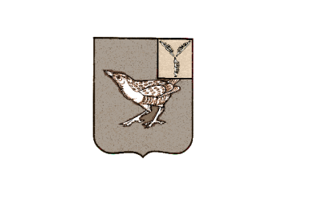
СОВЕТ
САФАРОВСКОГО МУНИЦИПАЛЬНОГО ОБРАЗОВАНИЯ
ДЕРГАЧЕВСКОГО МУНИЦИПАЛЬНОГО РАЙОНА
САРАТОВСКОЙ ОБЛАСТИ

РЕШЕНИЕ № 384-606

от 14 февраля 2023 года

О принятии по Соглашению из областного
бюджета субсидии бюджету Сафаровского
муниципального образования Дергачевского
муниципального района Саратовской области
на осуществление дорожной деятельности
на автомобильных дорогах общего пользования
местного значения в границах населенных
пунктов сельских поселений Саратовской
области за счет средств областного дорожного
фонда

В соответствии с Федеральным законом от 06.10.2003 г. № 131-ФЗ «Об общих принципах организации местного самоуправления в Российской Федерации», Уставом Сафаровского муниципального образования Дергачевского муниципального района Совет Сафаровского муниципального образования
РЕШИЛ:
1. Принять по Соглашению из областного бюджета субсидии бюджету Сафаровского муниципального образования Дергачевского муниципального района Саратовской области на осуществление дорожной деятельности
на автомобильных дорогах общего пользования местного значения в границах населенных пунктов сельских поселений Саратовской области за счет средств областного дорожного фонда в размере 1 551 000,00 (один миллион пятьсот пятьдесят одна тысяча 00 коп.) руб.
2. Опубликовать в официальном печатном органе Сафаровского муниципального образования «Вестник Сафаровского МО», разместить на официальном сайте администрации Дергачевского муниципального района.

Глава Сафаровского
муниципального образования Ж.Ф.Бахтиев.

